**MANUAL DE USUARIO**

**Módulo Reportes**

**TABLA DE CONTENIDO**

**Pág.**

REPORTES 3

1. Reporte de Pagos 3

1.1. Acceso a la opción 3

1.2. Funcionalidad 4

1.2.1. Generar Excel 4

1.2.2. Generar Reporte 5

2. Listado Vigencias Actual y Anteriores por Bancos 6

2.1. Acceso a la opción 6

2.2. Funcionalidad 7

2.2.1. Generar Reporte de Listado Vigencias 7

3. Listado de Pagos Aplicados 7

3.1. Acceso a la opción 7

3.2. Funcionalidad 8

3.2.1. Generar Reporte Listado de Pagos 8

4. Listado Detallado de Pagos 9

4.1.Acceso a la opción 9

4.2.Funcionalidad 10

4.2.1.Generar Reporte Listado Detallado de Pagos 10

5. Pagos y Aplicados y No Aplicados 10

5.1.Acceso a la opción 10

5.2.Funcionalidad 10

5.2.1.Generar Reporte de Pagos Aplicados y No Aplicados 10

6. Recaudo Vigencias Actual y Anteriores por Bancos 11

6.1.Acceso a la opción 11

6.2.Funcionalidad 12

6.2.1.Generar Reporte Recaudo Vigencias 12

**MANUAL DE USUARIO – MÓDULO DE REPORTES**

**INFORMATICA Y TRIBUTOS S.A.S**

Todos los derechos reservados. Ninguna parte de esta obra puede ser reproducida de ninguna forma o por cualquier medio - gráfico, electrónico mecánico, incluyendo fotocopias, grabación o almacenamiento de información y sistemas de recuperación de información - sin la autorización por escrito de la editorial.

Los productos que se mencionan en este documento pueden ser marcas comerciales y/o marcas registradas de sus respectivos propietarios. El editor y el autor no pretenden estas marcas.

Si bien todas las precauciones se han tomado en la preparación de este documento, el editor y el autor no asumen responsabilidad alguna por errores u omisiones, ni de daños que resulten del uso de la información contenida en este documento o del uso de programas y código fuente que pueden que lo acompañen. En ningún caso, el editor y el autor serán responsables de ninguna pérdida de beneficios o cualquier otro daño comercial causado o presuntamente causado directa o indirectamente por este documento.

# REPORTES

## Reporte de Pagos

## Acceso a la opción

La ruta de acceso es la siguiente:

**Reportes > Pagos > Reporte de Pagos**

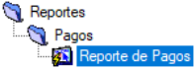

*Imagen 1 - Acceso A Reporte De Pagos.*

Doble clic 

Al ingresar, se visualiza la siguiente ventana:

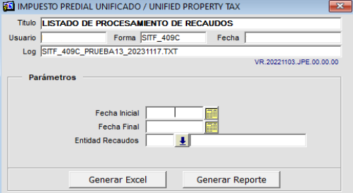

*Imagen 2 - Reporte De Pagos.*

## Funcionalidad

## Generar Excel

Para generar Excel diligenciar los siguientes pasos:

1. Clic  seleccionar rango **Fecha Inicial y Fecha Final.**
2. Clic  seleccionar **Entidad Recaudos.**
3. Clic .

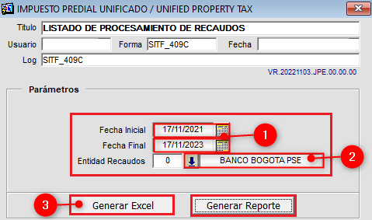

*Imagen 3 - Generar Excel.*

Se genera reporte Excel:

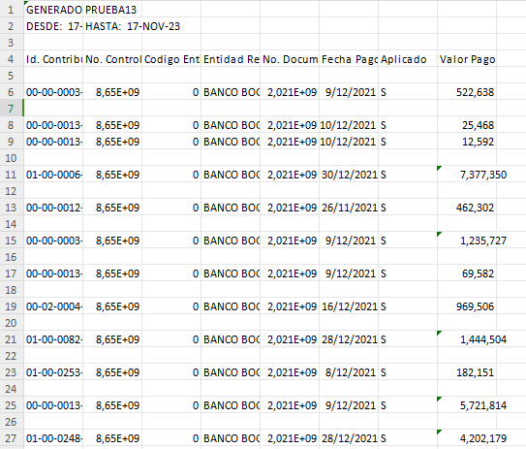

*Imagen 4 - Reporte Excel.*

## Generar Reporte

Diligenciar los siguientes pasos para generar reporte:

1. Clic , seleccionar rango **Fecha Inicial y Fecha Final.**
2. Clic , seleccionar **Entidad Recaudos.**
3. Clic .

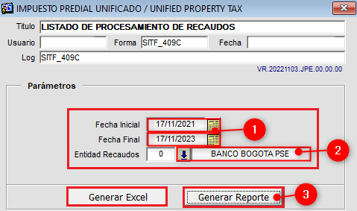

*Imagen 5 - Generar Reporte.*

Se observa reporte PDF generado:

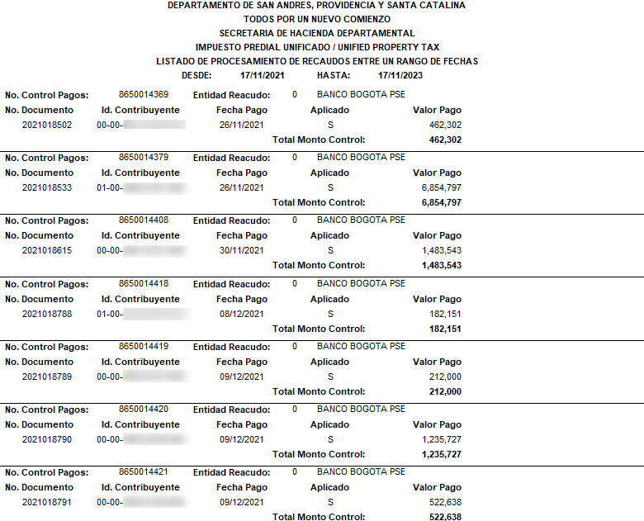

*Imagen 6 - Reporte Listado De Recaudos.*

## Listado Vigencias Actual y Anteriores por Bancos

## Acceso a la opción

La ruta de acceso es la siguiente:

**Reportes > Pagos > Listado Vigencias Actual y Anteriores por Bancos**

**Captura de pantalla 2023-11-17 091811**

*Imagen 7 - Acceso A Listado De Vigencias.*

Doble clic 

A continuación, se visualiza la siguiente pantalla:

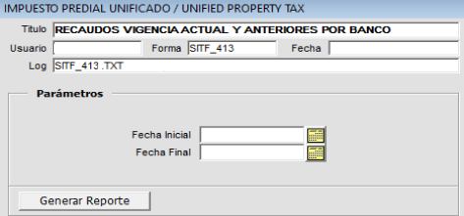

*Imagen 8 - Listado De Vigencias*

## Funcionalidad

## Generar Reporte de Listado Vigencias

Pasos para realizar la generación del reporte:

1. Clic , seleccionar la **Fecha Inicial y Fecha Final.**
2. Clic .

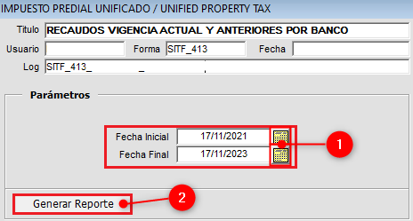

*Imagen 9 - Generar Reporte De Vigencias.*

Se obtiene reporte generado con la cantidad de pagos, de predios y total de las vigencias:

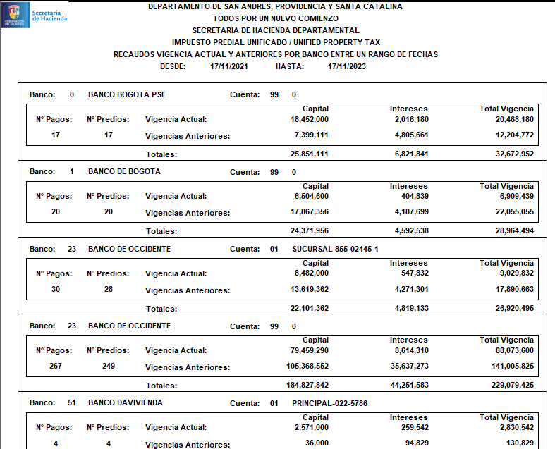

*Imagen 10 - Reporte Generado*

## Listado de Pagos Aplicados

## Acceso a la opción

La ruta de acceso es la siguiente:

**Reportes > Pagos > Listado de Pagos Aplicados**

Captura de pantalla 2023-11-17 093701

*Imagen 11 - Acceso A Listado De Pagos Aplicados.*

Al ingresar a la opción se visualiza la siguiente ventana:

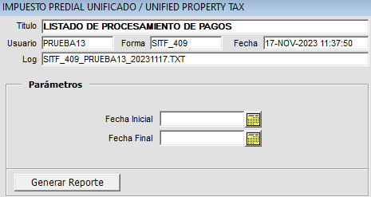

*Imagen 12 - Listado De Pagos Aplicados.*

## Funcionalidad

## Generar Reporte Listado de Pagos

Para realizar la generación del reporte diligenciar los siguientes pasos:

1. Clic , seleccionar **Fecha Inicial** y **Fecha Final.**
2. Clic .

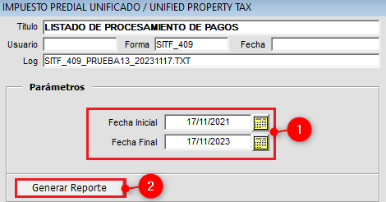

*Imagen 13 - Generar Listado De Pagos.*

Se genera reporte de pagos aplicados:

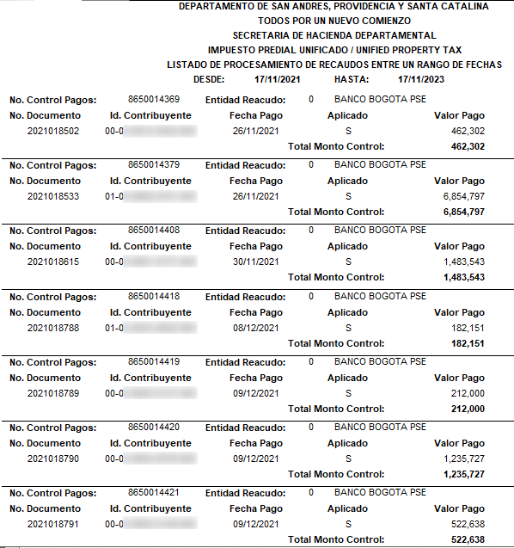

*Imagen 14 - Reporte De Pagos.*

## Listado Detallado de Pagos

## Acceso a la opción

La ruta de acceso es la siguiente:

**Reportes > Pagos > Listado Detallado de Pagos**

**Captura de pantalla 2023-11-17 095731**

*Imagen 15 - Acceso A Listado Detallado De Pagos Aplicados.*

Doble clic 

Al ingresar a la opción se muestra la siguiente pantalla:

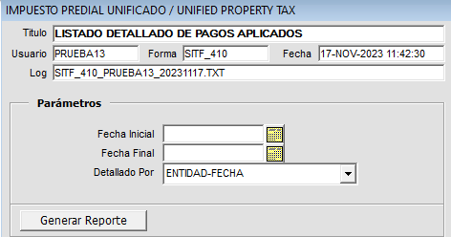

*Imagen 16 - Listado Detallado De Pagos Aplicados.*

## Funcionalidad

## Generar Reporte Listado Detallado de Pagos

Proceso para realizar la generación de reporte:

1. Clic , seleccionar la **Fecha Inicial** y **Fecha Final.**
2. Clic  escoger **Detallado Por.**
3. Clic .

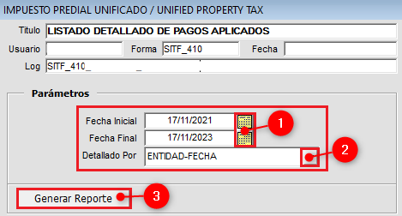

*Imagen 17 - Generar Listado Detallado De Pago.*

## Pagos y Aplicados y No Aplicados

## Acceso a la opción

La ruta de acceso es la siguiente:

**Reportes > Pagos > Pagos y Aplicados y No Aplicados.**

**Captura de pantalla 2023-11-17 102114**

*Imagen 18 - Acceso A Pagos Aplicados Y No Aplicados*

Doble clic 

Al ingresar a la opción se visualiza la siguiente pantalla:

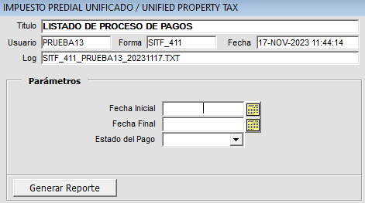

*Imagen 19 - Pagos Aplicados y No Aplicados.*

## Funcionalidad

## Generar Reporte de Pagos Aplicados y No Aplicados

Para realizar la generación del reporte realizar los siguientes pasos:

1. Clic , escoger la **Fecha Inicial y Fecha Final.**
2. Clic , seleccionar el **Estado del pago.**
3. Clic .

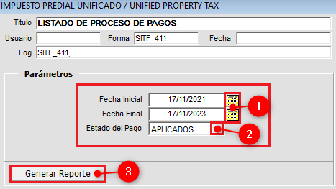

*Imagen 20 - Pagos Aplicados.*

Se genera reporte de pagos, estado de pagos y monto de pagos:

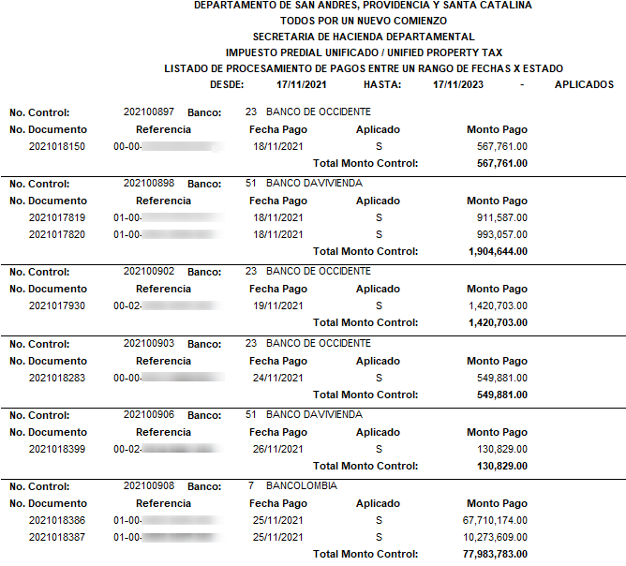

*Imagen 21 - Reporte Pagos.*

## Recaudo Vigencias Actual y Anteriores por Bancos

## Acceso a la opción

La ruta de acceso es la siguiente:

**Reportes > Pagos > Recaudo Vigencias Actual y Anteriores por Bancos**

**Captura de pantalla 2023-11-17 104336**

*Imagen 22 - Acceso A Recaudo Vigencias Actual.*

Doble clic 

A continuación, se visualiza la siguiente ventana:

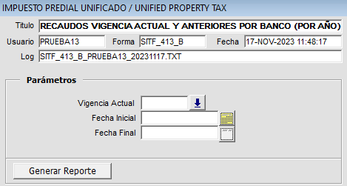

*Imagen 23 - Recaudos Vigencias Actual.*

## Funcionalidad

## Generar Reporte Recaudo Vigencias

Diligenciar los siguientes pasos para generar el reporte de recaudos:

1. Clic , seleccionar la vigencia actual.

***Automáticamente se completan los campos:***

* 1. Fecha Inicial.
  2. Fecha Final.

1. Clic 

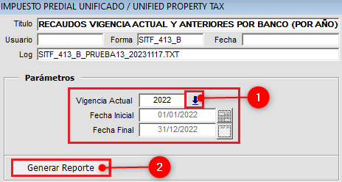

*Imagen 24 - Recaudos Vigencia Actual.*

Se genera reporte de recaudo vigencia actual y anteriores:

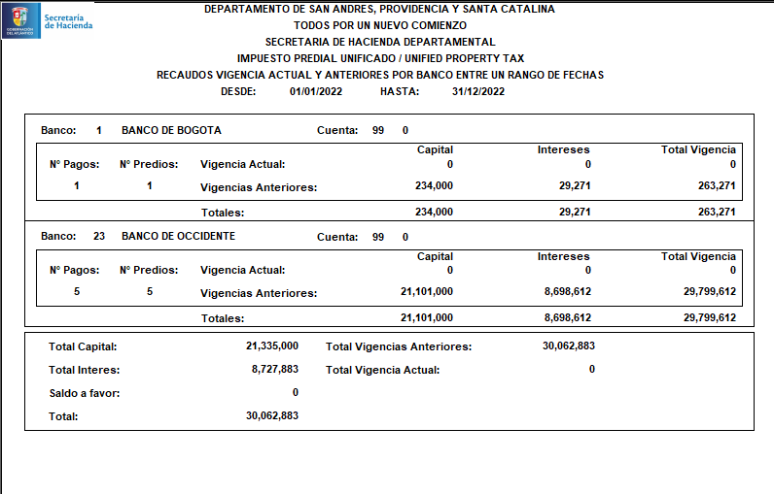

*Imagen 24 - Reporte Generado de Recaudo.*